**Tarea sobre el Sistema Auditivo**

**Estudiante:** Andrés Burgos

1. Identifique las partes del oído humano señaladas en el diagrama y resuma cuál es su función:

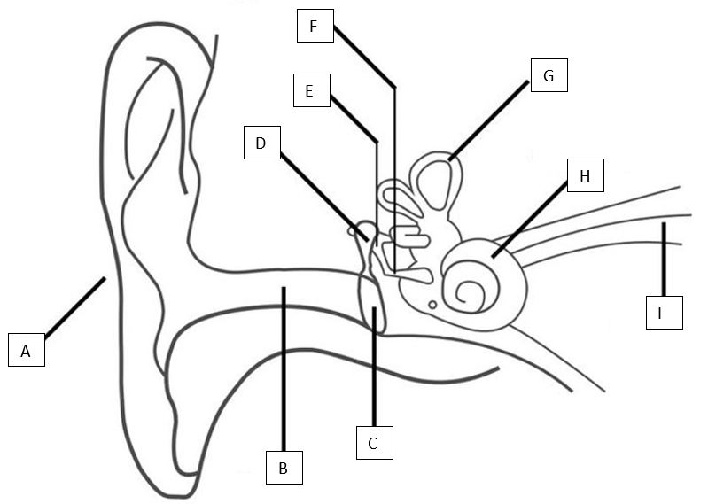

Escriba acá sus respuestas:

**A. Pabellón de la oreja:** Su función es conducir las ondas sonoras al canal auditivo

**B. Canal Auditivo:** Al igual que el pabellón, conduce las ondas sonoras al tímpano

**C. Tímpano:** Al llegar las ondas sonoras, chocan con este y lo hacen vibrar. La vibración provoca que el martillo, yunque y estribo se golpeen.

**D, E, F. Martillo, Yunque y Estribo:** Se golpean al recibir la vibración del tímpano y así llevan las vibraciones al oído interno

**G. Órgano vestibular:** Faltan mencionar la función

**H. Cóclea:** Es una estructura que contiene las células receptoras para la audición. Tiene un líquido que empieza a moverse y hace que la membra basilar se tense en respuesta.

**I. Nervio auditivo:** Transmite las señales provenientes del órgano de Corti y las células receptoras.

(4,44)

1. ¿Cuáles de las partes de un micrófono son equivalentes a las estructuras del oído humano mencionadas en el primer punto de esta tarea?

En este caso, se empieza por el Diafragma, el cual es una membrana que es equivalente al tímpano. Esta parte transmite las vibraciones de las ondas sonoras a la bobina (equivalente al órgano de Corti) la cual convierte las ondas sonoras en señales eléctricas. Por último, el imán recibe estas señales eléctricas y las envía al amplificador o dispositivo para emitirlo como sonidos (el equivalente es el nervio auditivo). ✓

1. ¿Cuál **cualidad** **física** del sonido se relaciona con la experiencia de escuchar diferentes sonidos con diferente intensidad? ¿En qué **unidades físicas** se mide dicha cualidad?

La cualidad física del sonido es la amplitud, la cual determina el volumen percibido del sonido. La amplitud (o volumen) se mide en decibeles. ✓

1. ¿Cuál **cualidad** **física** del sonido se relaciona nos permite percibir ciertos sonidos como *agudos* y otras *graves*, a pesar de que tengan el mismo volumen? ¿En qué **unidades físicas** se mide dicha cualidad?

La cualidad física del sonido es la frecuencia (ciclos por segundo en una onda). Esta determina la altura tonal. Se mide en Hertz (Hz) o ciclos por segundo. ✓

1. ¿Qué **cualidad física** del sonido hace que, aunque dos instrumentos musicales toquen exactamente la misma nota con el mismo volumen, percibamos que los sonidos fueron producidos por instrumentos diferentes?

La cualidad física del sonido es el Timbre, el cual es la calidad o textura del sonido causado por los sobretonos del este. ✓

1. Averigüe y resuma brevemente qué es, para qué sirve y cómo funciona un **implante coclear**. (Les recomiendo que busquen en youtube videos de peresonas sordas a quienes les activan el implante coclear por primera vez).

El implante coclear es un dispositivo que transforma las ondas sonoras en señales eléctricas que estimulan el nervio auditivo (funciona como un transductor o bobina de microfono). La parte externa del implante recoge el sonido, lo procesa y envía los sonidos a la parte interna, la cual envía las señales al interior de la cóclea y así estimula las células nerviosas y envía señales por el nervio auditivo al cerebro. ✓

Calificación = 4.9